H. AYUNTAMIENTO CONSTITUCIONAL
SAN JUAN DE LOS LAGOS JALISCO

INFORME DE ACTIVIDADES DE COMISION EDILICIA DE SALUD.

Instituto de Transparencia e Información Publica (ITEI) C, Ant: Unidad de Transparencia Municipal PRESENTE :

Hago de su conocimiento que en la Sesión Ordinaria de Ayuntamiento Numero 08 del día 23 de Diciembre del 2015 en el oficio con No. 384/14-C/SG1511, solicite que se valore mediante el ramo 33 del fondo de aportaciones para los servicios de salud FASSA , el proyecto de recursos destinados para la contratación de maestros de deporte para las colonias vulnerables y la alberca municipal, la cual fue respondida por la dirección de gestoría y promoción económica .

ATENTAMENTE.

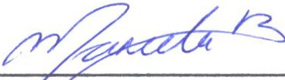MTRA. CELA BECERRA VILLA EGIDORA MUNICIPAL
SAN JUAN DE LOS LAGOS JALISCO

C.C.P. ARCHIVO
C.C.P. TRANSPARENCIA MUNICIPAL

384/ 14-C/SG 1511
Oficio Num. ACUERDO DE

H. AYUNTAMIENTO CONSTITUC IONAL SECRETARIA GENERAL
._;:

1/2
Asunto :
AYDN IAM IENIO __

OS LAGOS,
/ ,·" .,:.JA'L.ISR,
. . L'IC.' CELA BECERRA VILLA

0.:.2
l'· '," '-JGim MUNIClPA L
e¿ i · P ES TE:
¡.

1 .\)
::: ;: ._., :i El ¡ QUE SUSCRIBE CIUDADANO L.C.P.F. RAFAEL PADILLA ROUGON
\ '': ;A,QI'UA NTE, SERVIDOR PUBLICO ENCARGADO DE LA SECRETARIA DEL
\, ' 5 : 1l!1r.'.'¡W'Urh lENTO CONST ITUCIONAL DE SAN JUAN DE LOS LAGOS, JALISCO.
\. 71-- } ..>/
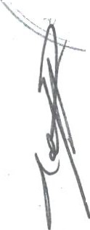' :_, :-,,lOS .',,ru_o<·._, ";i ago de su conocimient o de que en Sesión Ordinaria de Ayuntamiento Número 08 celebrada el día 23 de
- .
·- __]liQi mbre del presente año, se tomó un punto de Acuerdo que a la letra d1ce:

IX.- LA LIC. MARCELA BECERRA VILLA, REGIDORA COMISIONADA DE SALUD Y CULTURA DEL MUNICIPIO, MEDIANTE SU ESCRITO CON FECHA DE RECIBIDO DEL 16 DE DICIEMBRE DEL 2015, SOLICITA SU APROBACION PARA VALORAR LO SIGUIENTE :
EN EL RAMO 33 SE PROPORCIONA UN FONDO DE APORTACIONES PARA LOS
SERVICIOS DE SALUD (FASSA), EL CUAL DESCRIBE EN EL RESPALDO DEL PRESENTE PUNTO Y EN BASE AL CUAL PRESENTA UNA PROPUESTA DE LAS PRINCIPALES ACCIONES A REALizARsE DURANTE EL PERÍODO DE ADMTNISTRACION 2016-2018 CON LOS RECURSOS DESTINADOS PARA EL FASSA:
./ PROMOVER LA CULTURA DEL EJERCICIO EN COLONIAS VULNERABLES CON LAS
SIGUIENTES ACCIONES.
l. CLASES DE ZUMBA 2 'VECES POR SEMANA DE UNA HORA, PARA LAS PERSONAS QUE VlVEN EN LAS COLONIAS LOMAS VERDES, SANTA CECILIA Y LA CALERA. (COLONIAS VULNERABLES)
2. CLASES DE YOGA 1 VEZ POR SEMANA DE UNA HORA, PARA LAS PERSONAS QUE VIVEN EN LAS COLONIAS LOMAS VERDES, SANTA CECILIA Y LA CALERA. (COLONIAS .VULNERABLES)
EL OBJETIVO DE LAS DOS ACTIVIDADES ES GENERAR UN FORTALECIMIENTO
CAROlO- PULMONAR , ELASTICIDAD Y FUERZA A LAS PERSONAS BENEFICIADAS .
./ PROMOVER EL EJERCICIO EN NIÑOS ESPECIALES Y NIÑOS CON SOBREPESO U
OBESIDAD DE BAJOS RECURSOS ECONÓMICOS CON LAS SIGUIENTES ACCIONES:
l. 3 VECES POR SEMANA CLASES DE NATACIÓN PARA NIÑOS ESPECIALES
*POBLACIÓN DE NIÑOS CON TENDENCIA AL AUMENTO DE PESO.
2. 3 VECES POR SEMANA CLASES DE NATACIÓN PARA NIÑOS CON SOBREPESO
U OBESIDAD DE 6 A 12 AÑOS DE BAJOS RECURSOS ECONÓMICOS .
EL OBJETIVO ES DESARROLLAR LA HABILIDAD DE LA NATACIÓN, ESTA DISCIPLINA NO IMPACTA EN RODILLAS , TOBILLOS Y ESPALDA CARACTERÍSTICA IMPORTANTE DEBIDO A QUE LOS NIÑOS CON SOBREPESO Y/0 OBESIDAD TIEN EN RIESGO DE DEFORMACIÓN ÓSEA. ESTAS ACTIVIDADES PROGRAMADAS A REALIZAR EN LA ALBERCA MUNICIPAL DEL POLIDEPORTIVO LA MARTINICA .

H. AYUNTAMIENTO CONSTITUCIONAL SECRETARIA GENERAL SAN JUAN DE LOS LAGOS, JALISCO

2/2

384/ 14-C/SGI511 ACUERDO DE
Oficio Nu"A''I'UtHAMIBlTO
Asunto: _

-PROPORCIONAR UNA GRABADORA, UNA BÁSCULA Y UNA CINTA DE MEDIR.
-ASIMISMO SE INFORMA QUE SE SOLICITARÁ APOYO DE SECRETARIA DE SALUD PARA QUE ACUDAN MENSUALMENTE NUTRIÓLOGOS/AS PARA REALIZAR SU VALORACIÓN FÍSICA DE LOS BENEFICIADOS/AS.

ACUERDO.- POR 14 CATORCE VOTOS A FAVOR QUE CORRESPONDE A UNA MAYORlA CALIFICADA, SE TURNA LA PRESENTE SOLICITUD A LA DIRECCION DE GESTORIA Y PROMOCION ECONOMICA PARA QUE EN NOMBRE DE ESTE MUNICIPIO DE SAN JUAN DE LOS LAGOS INVESTIGUE, ANALICE Y EN SU CASO REALICE LAS GESTIONES NECESARIAS ANTE LAS DEPENDENCIAS ESTATALES Y/0 FEDERALES PARA ACCEDER AL FONDO DE APORTACIONES PARA LOS SERVICIOS DE SALUD (FASSA) PARA EL EJERCICIO FISCAL2016 Y ASI ESTAR EN CONDICIONES DE LLEVAR A CABO LAS ACCIONES DE PREVENCION, PROMOCION, CONTROL DE ENFERMEDADES, PROTECCION CONTRA RIESGOS SANITARIOS Y ATENCION MEDICA, ENTRE OTRAS. ASÍ MISMO SE INSTRUYE A LA DIR.ECCION EN MENCION, ANALICE LA VIABILIDAD DE LLEVAR A CABO LAS ACCIONES SOLICITADAS EN EL PRESENTE ESCRITO, DENTRO DE CUALQUIER OTRO PROGRAMA ESTATAL Y/0 FEDERAL DEL CUAL EL MUNICIPIO DE. SAN JUAN DE LOS LAGOS YA HAYA SIDO BENEFICIARIO Y SEA VIABLE ENMARCAR DICHAS ACCIONES. CON FUNDAMENTO EN LOS ARTICULOS 35, 36, 50 FRACCION TI -DE LA LEY DEL GOBIERNO Y LA ADMINISTRACION PU LICA MUNICIPAL DEL ESTADO DE JALISCO.

Sin más, el presente comunicado, sólo constituye lo que en acuerdo ha determinado el Honorable Ayuntamiento
Municipal como máximo Órgano de Gobierno.

C.C.P.· LIC.JOSE JOEL VALDIVIA GO C.C.P.·ARCHIVO Y MINUTARIO.
RPRI ggm/bdml

Instituto de Transparencia e Información Publica (ITEI) C, Ant: Unidad de Transparencia Municipal PRESENTE:

Hago de su conocimiento que soy parte del parte del Comité Municipal de la Salud el cual mi comisión es de VOCAL DE DIFUSION Y CUMUNICACION SOCIAL DEL CONSEJO MUNICIPAL DE SALUD del Municipio de San Juan de los Lagos, el cual he asistido a las reuniones en el Aula de usos Múltiples del Centro de Salud Urbano de San Juan de los lagos Ubicados en la calle Independencia 74 Bis. En el cual en la primera reunión el Dr. Benjamín Gascón Torres Director Región Sanitaria 11 nos dio la bienvenida y nos presento a Lic. Daniel Tainy Arellanos Macias que es el encargado de promoción de la salud RSII, en el cual todo el comité junto con las autoridades Regionales se realizaron compromisos de cumplir con enfocar acciones da promover la salud de la población.

ATENTAMENTE.

MTRA M R LLA REGIDORA MUNICIPAL
SAN JUAN DE LOS LAGOS JALISCO

Instituto de Transparencia e Información Publica (ITEI) C, Ant: Unidad de Transparencia Municipal PRESENTE :
Hago de su conocimiento mi presencia en la inauguración del aula de usos múltiples el 18 de Junio 2016, en el Centro de Salud de la colonia mi nuevo San Juan . La obra consta de un aula de usos múltiples, 1 consultorio y dos baños, se informó que esta unidad al mes de noviembre de 2015 contaba con la siguiente población: 1880 familias constituidas por 7,887 personas, cifra que se ha incrementado en los últimos meses, ya que se atiende a las siguientes colonias , Benito Juárez, San José, Gachupín, Mi Nuevo San Juan, Jardines de San Juan, Lomas de Galindo, El Herrero 1, El Herrero 11, San Isidro, Cruz de los Sinarquistas, Los Lagos, Instalaciones del Seminario y Blvd. Ramón Martín Huerta, ahora con el programa oportunidades también se atiende población de las colonias Mártires Cristeros, H. Ayuntamiento , Espíritu Santo y Martinica.
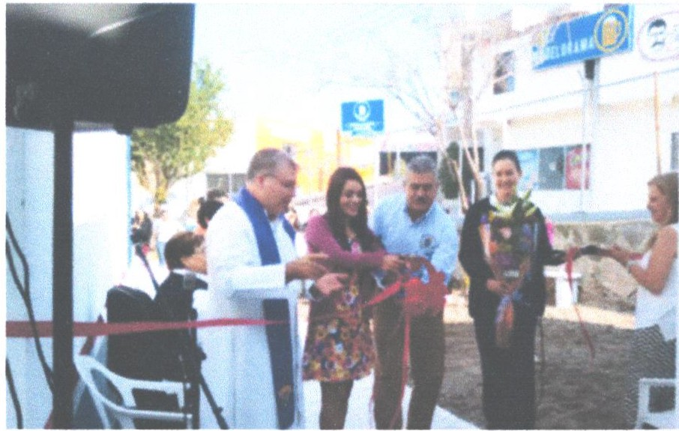

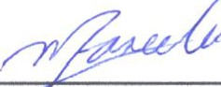A T E N T A M E N T E.

MTRA. ARCELA BECERRA VILLA
REGIDORA MUNICIPAL DE SAN JUAN DE LOS LAGOS JALISCO

Instituto de Transparencia e Información Publica (ITEI) C, Ant Unidad de Transparencia Municipal PRESENTE :

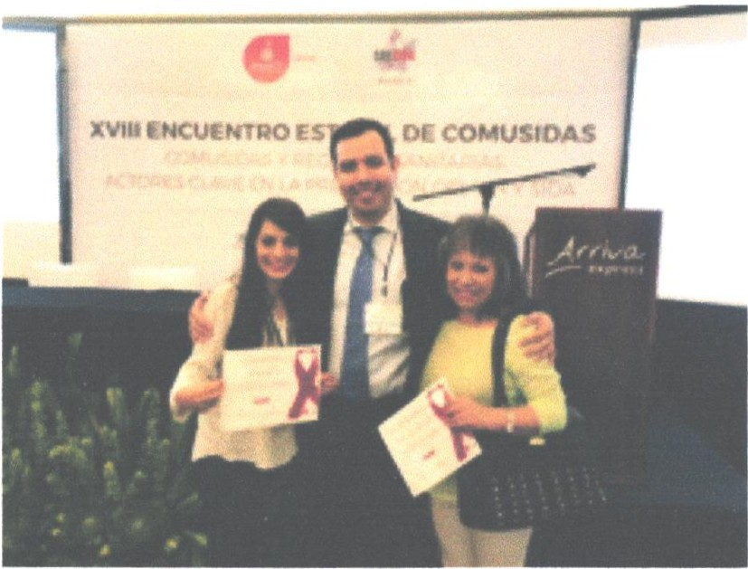Hago de su conocimiento que el día 1 y 2 de julio del 2016 participe junto con la directora de COMUSIDA
Municipal María de la Luz

Delgado Bañuelos, en el XVIII Encuentro Estatal de COMUSIDAS y Regiones Sanitarias: "Actores claves en la prevención del VIH/SIDA" encabezado por el Dr. Ariel Campos Loza; Secretario de COESIDA Jalisco.
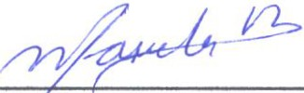ATENTAMENTE.

MTRA. AR ELA BECERRA VILLA EGIDORA MUNICIPAL
SAN JUAN DE LOS LAGOS JALISCO

Instituto de Transparencia e Información Publica (ITEI)

C, Ant: Unidad de Transparencia Municipal PRESENTE :

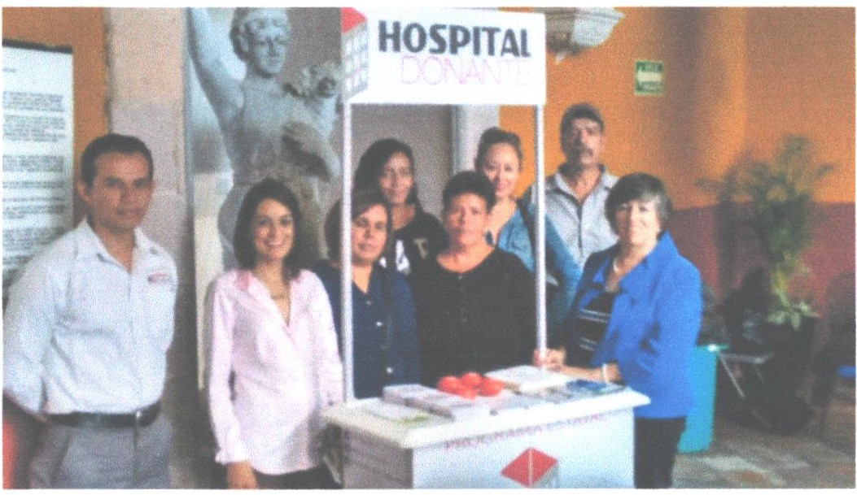Hago de su conocimiento mi asistencia en la Conferencia impartida por la Lic. en Psic. Ruth Abigail AguiJar del Consejo Estatal de Trasplantes de Órganos y Tejidos de Jalisco, dentro del marco de la 3ra. Jornada de Difusión Juntos por la Vida EL 3 DE Noviembre 2016,
celebrada en la Casa de la
Cultura María

Izquierdo de ésta ciudad de San Juan de los Lagos, Jal. Dicho evento organizado
por el Grupo de Enfermedades Crónico Degenerativas Bello Amanecer ,A.C.

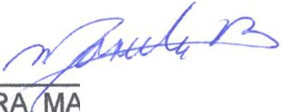ATENTAMENTE.

MTRAARCEiABECERRA VILLA REGIDORA MUNICIPAL
SAN JUAN DE LOS LAGOS JALISCO

Instituto de Transparencia e Información Publica (ITEI) C, Ant: Unidad de Transparencia Municipal
PRESENTE :

Hago de su conocimiento que el pasado 7 de Noviembre 2016 participe en la reunión Regional con la coordinadora Regional, la cual enfatizo la importancia de elaborar los reportes de actividades puntualmente y se programo las actividades de festejos del mes diciembre, para finalizar se realizo un taller de consejería para mejorar el servicio municipal en atención a población con factores de riesgo a desarrollar VIH.
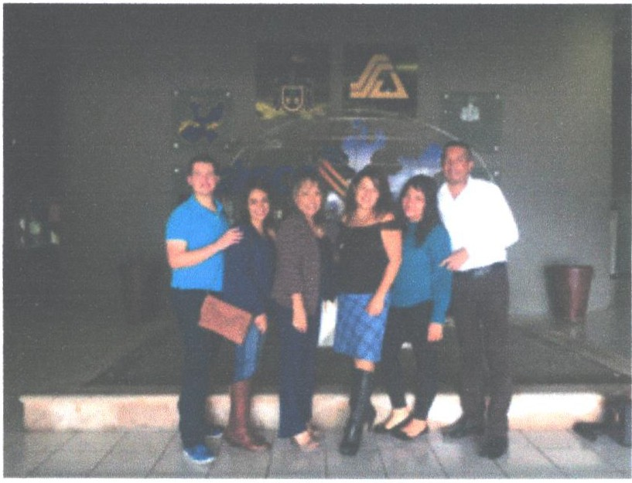

ATENTAMENTE.

MT BE VILLA
REGIDORA MUNICIPAL
SAN JUAN DE LOS LAGOS JALISCO

Instituto de Transparencia e Información Publica (ITEI) C, Ant: Unidad de Transparencia Municipal PRESENTE :
Con ocasión a la jornada de salud que conmemora el Día Internacional de la Prueba de VIH el 25 de noviembre 2016 , se colocó en la plaza principal un stand de

COMUSIDA Municipal,

con el fin de llevar a cabo pruebas para la detección del VIH. En el cual participo la secretaria de

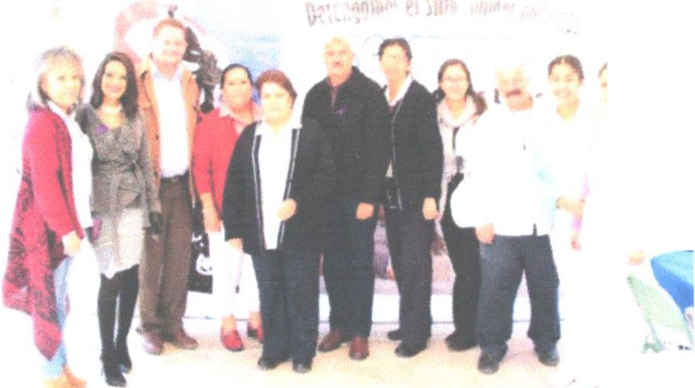r,:-.

j

salud del municipio con las

pruebas y el equipo
(
medico correspondiente .

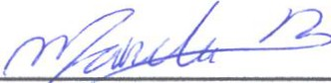ATENTAMENTE.

MTR . MARCELA BECERRA VILLA REGIDORA MUNICIPAL
SAN JUAN DE LOS LAGOS JALISCO

Instituto de Transparencia e Información Publica (ITEI)

C, Ant: Unidad de Transparencia Municipal PRESENTE :
Con ocasión del Día Mundial de la lucha contra el Sida, el 1 de diciembre 2016 la OMS la dirección de COMUSIDA realizo actividades en la Delegación de Mezquitic de la Magdalena de nuestro Municipio, la cual participaron las escuelas de la Delegación con mensajes conmemorativos y la comunidad participo activamente .
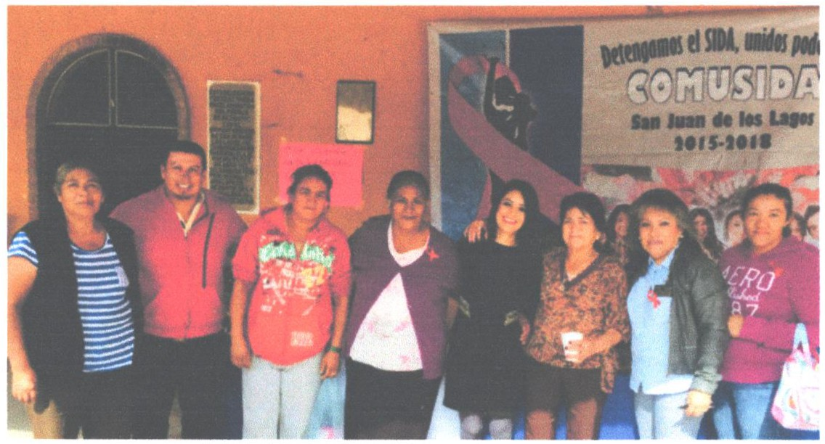

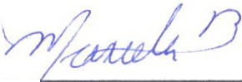ATENTAMENTE.

MTAA. MARCELA BECERRA VILLA REGIDORA MUNICIPAL
SAN JUAN DE LOS LAGOS JALISCO

